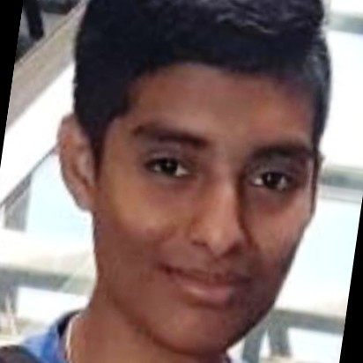

EXPERIENCIA PROFESIONAL
2020 - 2020
DESAROLLADOR/DISEÑADOR WEB
Leandro Leonel Colan Salcedo
ANAIRA
Realice una pagina web, en formato catálogo, para un emprendimiento de ropa nuevo. Encargado de mantenimiento, mejoras, diseñando por estación la página.


Desarrollador/Diseñador Front-End
ESTUDIOS PROFESIONALES


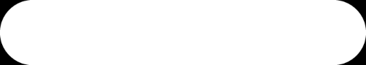
RESUMEN
2019 – en curso
INGENIERIA EN SISTEMAS
Desarrollador front-end con conocimientos en diseño web en Photoshop. Estudiante en ingeniería en sistemas en la facultad tecnológica nacional. Mi meta es convertirme en desarrollador web full-stack y aprender muchas herramientas con el fin de implementarlo en una pagina web. Por ejemplo, edición de video o imágenes.
UNIVERSIDAD TECNOLOGICA NACIONAL

2019 - 2020
PROGRAMADOR WEB INICIAL
UNIVERSIDAD TECNOLOGICA NACIONAL VIRTUAL

Curso de 3 meses donde me inicie en le mundo de desarrollo web. Aprendí html e html5, Bootstrap,javascript,jquery básico, css e css3 con responsive dising
CONTACTO

DESARROLLADOR WEB FRONT-END
2020- 2021
(+54) 11 3657-6788
PLATAFORMA LEARNING DE LINKEDIN
Leandro_colan2014@hotmail.com
https://lcolansalcedo.github.io/portafolio-de-Leandro-Colan/


Seminario de aprendizaje que contenía 15 cursos para convertirse en desarrollador web Front end.
Palermo, Buenos Aires Capital, Argentina

2021- en curso
DESARROLLADOR WEB FULL-STACK
HABILIDADES

1)PLATAFORMA LEARNING DE LINKEDIN
Seminario de aprendizaje que contenía 14 cursos para convertirse en desarrollador web Full Stack
CSS3
HTML5
PHOTOSHOP

JQUERY

y
2)PLATAFORMA ONLINE UDEMY
3 cursos de desarrollo web full stack. Master en javascript, master en php, cada uno con sus respectivos frameworks
ADOBE PREMIER

y
JAVASCRIPT
ANGULAR
TYPESCRIPT 2
VUE.JS
BOOTSTRAP
y
REACT
SASS
SCSS

